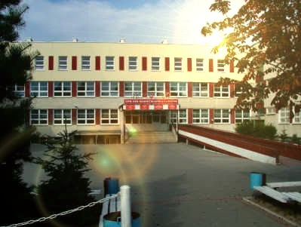
TURNIEJ KLASYFIKACYJNY 1000-1200

CEL TURNIEJU
Umożliwienie uzyskania i podwyższenia kategorii szachowych.

ORGANIZATOR
Uczniowski Klub Sportowy „Trzydziestka” w Olsztynie.

TERMIN I MIEJSCE
Turniej rozegrany zostanie w dniu 11 V 2019 w Zespole Szkół Ogólnokształcących nr 3 w Olsztynie, ul. Wańkowicza 1.

UCZESTNICY
W turnieju mogą wziąć udział dzieci do lat 10 (rocznik 2009 i młodsi) o rankingu 1000-1200.
Warunkiem przeprowadzenia turnieju jest zgłoszenie się minimum 10 osób.
Zgłoszenia zawierające nazwisko, imię, posiadaną kategorię, klub/szkołę, datę urodzenia należy przesłać na adres email : bogdanjezak@o2.pl do dnia 07.05.2019.
Zgłoszenia przez Internet : www.chessarbiter.com/turnieje/2019_ti_2300

OPŁATY
 | Wpisowe | opłata klasyfikacyjno-rankingowa | razem
Uczniowie SP 25 w Olsztynie | 5 zł | 5 zł | 10 zł
Zawodnicy UKS „Trzydziestka” | 10 zł | 5 zł | 15 zł
Pozostali chętni | 15 zł | 5 zł | 20 zł

SYSTEM ROZGRYWEK
Turniej zostanie rozegrany systemem szwajcarskim na dystansie 6 rund.

TEMPO GRY
30 minut na partię dla każdego zawodnika.

PROGRAM TURNIEJU
Sobota 11 V 2019 | 9.00 - I runda
8.00-8.45 – potwierdzanie udziału w turnieju | Po 10 minutach przerwy kolejne rundy
8.45 – odprawa techniczna | Około 14.00 – zakończenie turnieju

NAGRODY
Najlepsi zawodnicy otrzymają nagrody rzeczowe.

